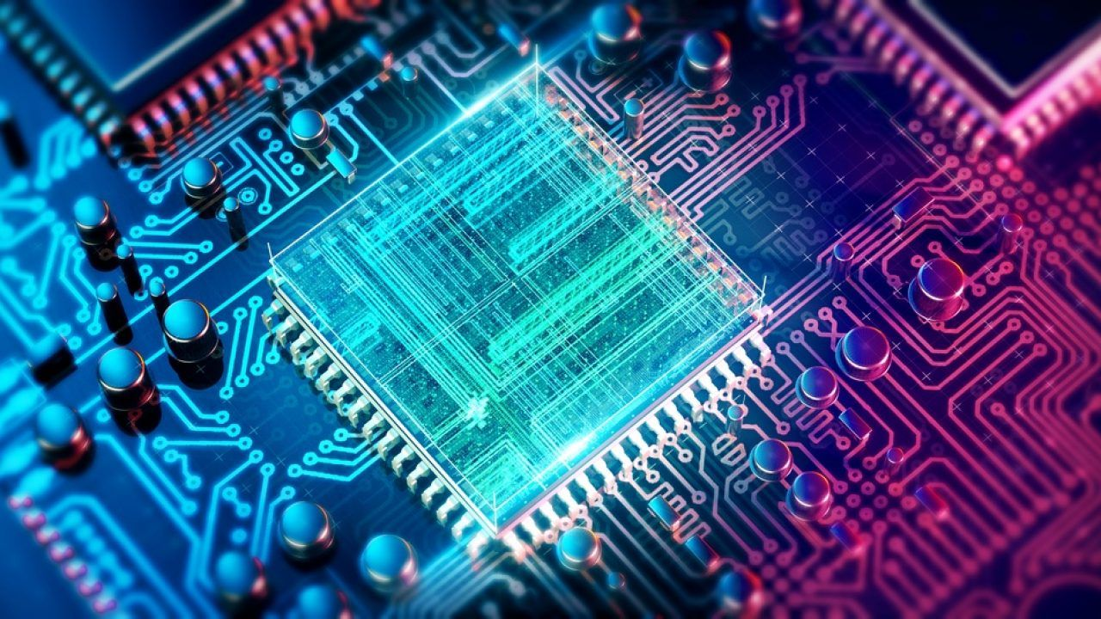Questões



* **Placas mãe (Motherboard):**
* Questões

2021

TekMind

Hardware

1. **Complete a frase corretamente:**

“A placa-mãe é a _ _ _ _ _ placa de **circuito impresso** dentro do computador e serve como base para a _ _ _ _ _ _ _ de todos os dispositivos”.

1. Maior – alinhamento
2. Maior – conexão
3. Menor – conexão
4. Menor – alinhamento
5. Maior – regulagem
6. **Indique a única alternativa correta:**
7. O circuito regulador de tensão é um componente responsável pela regulagem e conversão das tensões recebidas da fonte de alimentação.
8. O capacitor é o componente responsável pelo armazenamento de dados recebidos pelo processador.
9. A ponte norte possui um chip mais simples se comparado com o chip da ponte sul, a qual fica responsável de componentes como, barramentos PCI *Express* ou AGP e *chipset* de vídeo *Onboard*.
10. Os módulos de memória geralmente são soldados a placa, o que resulta em diversos danos a placa.
11. O modelo ZIF é o padrão que utiliza uma armadura de metal que envolve e protege o processador da pressão que o dissipador de calor exerce.
12. **Em relação aos conectores para ventoinhas, complete a frase de corretamente.**

“As placas-mãe tem um conector de _ _ _ _ _ _ pinos para o cooler do processador e alguns conectores de três ou quatro pinos para ventoinhas _ _ _ _ _ _ _ _ _ _, geralmente fixadas no gabinete do computador”.

1. Oito – principais
2. Cinco – auxiliares
3. Quatro – auxiliares
4. Dois – principais
5. Seis – principais
6. **Sabendo que o capacitor é o componente responsável pelo armazenamento de pequenas quantidades de energia, indique a alternativa a qual corresponde aos principais problemas que comumente ocorre nesses elementos.**
7. Estufamento e derretimento dos capacitores.
8. Vazamento e derretimento dos capacitores.
9. Vazamento e solidificação dos capacitores.
10. Estufamento e vazamento dos capacitores.
11. Nenhuma
12. **O *chipset* é de suma importância para a placa-mãe, pois sem ele tudo seriam só componentes e não teriam utilidade alguma. Dessa forma, indique as duas pontes a qual a placa comporta.**
13. Ponte Noroeste e Sul
14. Ponte Sul e Norte
15. Ponte Sudoeste e Nordeste
16. Ponte Sul e Sudoeste
17. Nenhuma
18. **Sabendo que a placa possui pelo menos dois conectores de alimentação. Cite as possíveis quantidades de pinos que um conector para a alimentação do processador pode utilizar.**
19. De seis ou oito pinos.
20. De quatro a doze pinos.
21. De doze a vinte pinos.
22. De quatro ou oito pinos.
23. Nenhuma.
24. **Em relação às camadas de uma placa de circuito impresso (PCI), podemos encontrar um total de:**
25. Quatro a dez camadas.
26. Dez a vinte camadas.
27. Seis a vinte camadas.
28. Oito a dez camadas.
29. Nenhuma.
30. **Complete a frase:**

“O chip da ponte Sul realiza o controle dos _ _ _ _ _ _ _ _ _ _ _ e faz ponte entre o barramento PCI e o barramento _ _ _”.

1. Capacitores – ISA
2. Periféricos – AGP
3. Periféricos - ISA
4. Capacitores - AGP
5. Nenhuma
6. **A BIOS possui um software básico na sua composição, a fim de checar com êxito os dispositivos instalados na máquina. Dessa forma, para que o mesmo mantenha as configurações do CMOS é necessário somente, que:**
7. Desinstalar e atualizar as configurações
8. Baixe um software mais atualizado
9. Reiniciar a máquina
10. Realize a troca do dispositivo
11. Corte o fornecimento de energia
12. **Os slots de memória servem para a instalação dos módulos de memória, além disso, o tipo e a quantidade de slots de memória que a placa-mãe tem, indicam o:**
13. O modelo da memória e a quantidade mínima que pode ser instalada no computador.
14. Tipo de memória e a quantidade máxima que pode ser instalada no computador.
15. A quantidade mínima e máxima que pode ser instalada no computador.
16. A quantidade mínima de memória que pode ser instalada no computador.
17. Tipo de memória e a quantidade mínima que pode ser instalada no computador.

Gabarito:

1. B
2. A
3. C
4. D
5. B
6. D
7. A
8. C
9. E
10. B